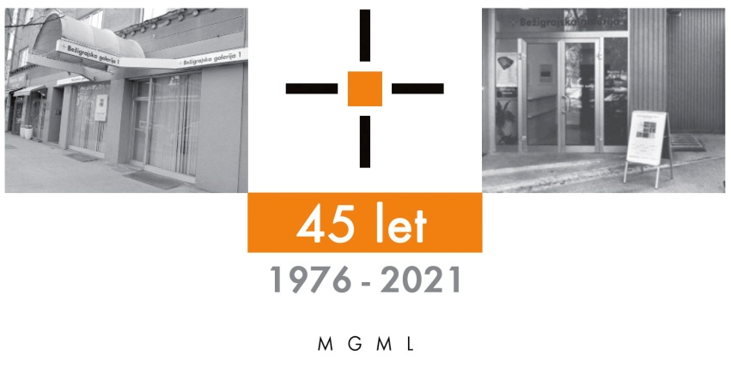
Bežigrajska galerija 2

SPOROČILO ZA JAVNOST sreda, 15. 3. 2023

Vljudno vabljeni na ogled razstave
Jože Slak – Đoka
(1951–2014)
Od pogleda do neskončnosti
Risbe in slike
21. marec – 30. april 2023

Galerija bo v torek, 21. marca 2023 odprta od 10.00 dalje.

Spominska in pregledna razstava risb in slik, likovno izrazito samosvojega in neustavljivo radovednega avtorja, pomeni nadaljevanje razstave Jutranja rosa, ki je bila leta 2015 v Bežigrajski galeriji 2. Razstavljena dela predstavljajo vrhunce slikarjeve umetniške ustvarjalnosti kot tudi njegov enkraten, občutljiv in kritičen pogled na svet.

V naravah snovi in likovnega stvarjenja
Jože Slak se je od leta 2007 v svojem slikarskem snovanju ukvarjal z idejo
»ustvarjalnega polja« (»formativnega polja«), ki je sorodna vzhodnjaški
predstavi o »energiji« (Či ali Ki). Pri tem gre bolj za geometrijski kot fizikalni pojem, ki
opredeljuje možnosti ter način nastajanja oblik v naravi in ki se mu skuša zahodna znanost približati s teorijami kaosa, pa tudi kvantne mehanike. To pomeni, da s fizičnimi slikarskimi postopki opredmeti vidne »atraktorje« - silnice, ki delijo območja združevanja snovi od območij delitve (praznine), ter tako ustvari materialne objekte, ki so
vizualni izraz, metafora formativnega polja. Osnovni vzgib za njegov nastanek je slikarska poteza s čopičem tudi iz različnih daljav iznad slikarskega platna, ki je tudi univerzalna metafora in gradnik slikarstva.

Slike Jožeta Slaka obvladujejo silnice, ki se nahajajo povsod in umerjajo oblike vsega, kar vidimo. Zato je tudi želja avtorja, da ustvari dela, ki bodo čim bolj odvisna od narave snovi in energij, iz katerih izhaja vse vidno ter nevidno, in ki bodo izoblikovala like, podobne tistim, kot jih najdemo v naravi ali jih izrazi sama narava snovi. Kot vzor temu je podoba z naslovom Past za muhe. Na njej na navideznem ozadju vidimo resnično pokrajino z nizkim horizontom, nad katerim je nebo prekrito z oblaki. Tudi v spodnjem delu podobe krajino prekrivajo koprenaste meglice. Pred resničnim prizorom se čez navidezen in neviden zaslon podobe raztezajo kapljičaste oblike ,snovi. Zdi se, da opazujemo pokrajino skozi orošeno steklo, ki podobo deli na sprednji svet, kjer se nahaja gledalec, vmesno sfero z nevidno površino, ki sočasno zakriva in odkriva ter v sredini omogoča odprt pogled, in tretji svet z resničnostno podobo sveta. Enigmatični srednji del ima videz abstraktnosti in hkrati resničnosti. Ta nam prikazuje svet geste, ki vključujejo naravo materije ter njeno možnost samouresničenja. Podobe so tako postale primarni slikarski znaki. Narava snovi in narava geste hkrati postajata podoba same snovi - umetnost. Elementa zraka in vode sta tista, ki nas vpeljujeta v samo značilnost teh eteričnih in obenem elementarnih podob. Človeška gesta je v njih samo počelo dejanja in njegovega bivanja. Dela tako obvladuje le čisti duh. To je umetnost, ki dopušča in prepušča same mu bistvu stvari narave to, kar je.
To kar se zgodi se zgodi.
Miloš Bašin

Bivanje zvezdogleda
Jože Slak je bil univerzalen prebivalec svetov tu in onstran našega bivanja in prebivanja. Bil je univerzalen umetnik, risar, slikar, kipar, ustvarjalec likovnih postavitev, vizualnih umetniških predmetov, glasbenik, skladatelj … Bil je radoveden in vedoželjen. Poleg umetnosti so ga zanimala tudi številna področja znanosti. Bil je popotnik planeta Zemlja in bil je kot zvezdogled vesolja. Neznano ga je vznemirjalo in spodbujalo k vedno novim raziskavam likovnega medija. Nastajale so vedno nove umetnine na veliko področjih, ki so originalne zaradi njegove raziskovalne narave. Želel je, da jih obvladujejo silnice, ki se nahajajo povsod in umerjajo oblike vsega, kar vidimo. Zato je bila tudi želja Jožeta Slaka, da ustvari likovna dela, ki bodo čim bolj odvisna od narave, snovi in energij, iz katerih izhaja vse vidno in nevidno.
Jože Slak je živel popolno življenje, takšnega sem ga spoznal. Živel je v popolni hiši. Popolni zato, ker je bila njegov svet ustvarjanja in prebivanja. Rad je imel naravo. Zanjo je tudi skrbel. Okoli svojega domovanja na Dolenjskem je ustvaril svet, v katerem sta bila voda in zemlja v sožitju in ravnovesju. To je bil prostor, v katerega se je umaknil iz svojega notranjega bivanja navzven: k naravi, k vsem prebivalcem planeta Zemlja.
Polne sožitja so tudi njegove umetnine, prav nič običajne, tako likovne kot glasbene.
Zanimal ga je zvok, kako ga ustvariti, kako ga spremeniti, kako ga slišati v različnih prostorih, kako slišati zven vsakega udarca na bobne tabla ali bamia ob različnih položajih rok.
Svet bo preživel samo z ljudmi, kot je Jože Slak,
v svetlobi, ki menjava
noč za dan
in dan za noč,
na njeni blazini
sanjamo pokrajine v barvah,
rumeno, rdečo, modro,
z obzorjem,
ki razdvaja in druži,
senco v vodi,
ki pluje s svojo resnico na nebu,
v zrcalu,
ki hrani spomin
na bivanje zvezdogleda.
Miloš Bašin
Đoka
Đoka je raziskoval in eksperimentiral na različnih področjih. Že pred začetkom sicer neuspešnega študija kemije, je vedel, kaj bi kot kemik raziskoval. To so kompleksne soli težkih kovin z izrazitimi barvami. Tako spojino je mogoče tudi patentirati, tako kot na primer modro Yvesa Kleina. Zanimale so ga tudi fizikalne barve, kot so mavrične barve na milnih mehurčkih ali oljnih madežev na vodi in posebne barve, ki se pojavijo pri segrevanju pločevine. Lom in odboj svetlobe je raziskoval na različnih površinah, ena od njih je bil tudi rebrasto pleksi steklo. Poznane so bile drobne sličice, na katerih se je z obračanjem in drugačnim kotom gledanja spremenila tudi slika. Podobno se s spreminjanjem kota pogleda spremenijo tudi barve in dimenzije sledi čopiča na njegovih pleksi slikah.
Dušan Krnel, Portorož, 5.3.2023
Jože Slak-Đoka je bil rojen 12. marca 1951 v Jablanu pri Mirni Peči na Dolenjskem. Leta 1975 je diplomiral na Akademiji za likovno umetnost v Ljubljani pri prof. Gabrijelu Stupici. V letih 1985−87 je bil na podiplomskem študiju na Shiritsu Geijutsu Daigaku v Kyotu na Japonskem. Živel je v Ljubljani ter Jordankalu na Dolenjskem.
Stara mama ga je naučila delati umetne rože, plesti vence, nabirati zdravilne rastline in kuhati.
Obdeloval je zemljo in si prideloval svojo hrano.
Zanimala ga je kemija (bil je asistent učiteljice kemije, nekaj časa je tudi študiral kemijo).
Eno leto je tudi učil likovni pouk na osnovni šoli. Nekaj mesecev je delal kot mizar v ZDA.
Eno leto in pol je študiral na Japonskem slikarstvo in se pri tem naučil japonščino.
Bil je astronom. Sam je izdelal teleskop in lečo zanj. Oblikoval je unikatno leseno pohištvo. V zadnjih letih je izdeloval lesene loke. Sam si je zgradil mizarsko delavnico.
Pisal je besedila za kataloge svojih razstav. Zadnji dve leti je študiral nevroznanost.
Z glasbeno skupino SAETA je izdal štiri zgoščenke, eno izmed njih tudi v sodelovanju s Tinkaro Kovač.
V skupini je igral table in tolkala. Ukvarjal se je z aikidom.
Potoval je po daljnem Vzhodu, Novi Zelandiji, Oceaniji in Evropi.

Razstavljena so likovna dela iz osebnih zbirk in javnih zbirk: Dolenjski muzej, Novo mesto, Galerija Božidarja Jakca, Novo Mesto, Likovna kolonija Zagorje - Izlake.
Kustos razstave: Miloš Bašin
Katalog: strani, reprodukcibesedilo, fotografija Mar

Razstava bo v Bežigrajski galeriji 2 na ogled do 30. aprila 2023.

Miloš Bašin ● Vodja in kustos Bežigrajske galerije 1 in 2
T 01 436 69 57 (BG1) ● 01 436 40 57, 01 436 40 58 (BG2) ● FAX 01 436 69 58 ● M 070 551 941
E bezigrajska.galerija1.2@gmail.com

gled do 6. Januarja 2022.
